Hàng ngày, thời gian các bé ở trường mầm non từ sáng đến chiều. Trong suốt thời gian này bé được các cô giáo chăm sóc, nuôi dưỡng và tổ chức các hoạt động học tập, vui chơi, rèn nề nếp thói quen phù hợp, đảm bảo an toàn cho trẻ theo chương trình giáo dục mầm non.
Hoạt động học là thời điểm hoạt động chính trong một ngày sinh hoạt của bé ở trường mầm non. Đây là hoạt động “học bằng chơi - chơi mà học”, bé được tiếp thu những kiến thức mới một cách nhẹ nhàng theo từng độ tuổi.
Với các bé nhà trẻ (24 – 36 tháng), để có thể nhận biết, phân biệt được 3 màu cơ bản đó là màu xanh, màu đỏ, màu vàng, cần có những “Hoạt động học”, những trò chơi vừa giúp trẻ nhận biết vừa tạo cho trẻ sự hứng thú, tích cực tham gia một cách tự nguyện, hào hứng. Dưới đây là một vài hình ảnh tiết học nhận biết phân biệt màu xanh của các bé lớp Nhà trẻ D2 – Trường mầm non Hoa Phượng.

Trẻ được chơi trò chơi trước khi vào bài học
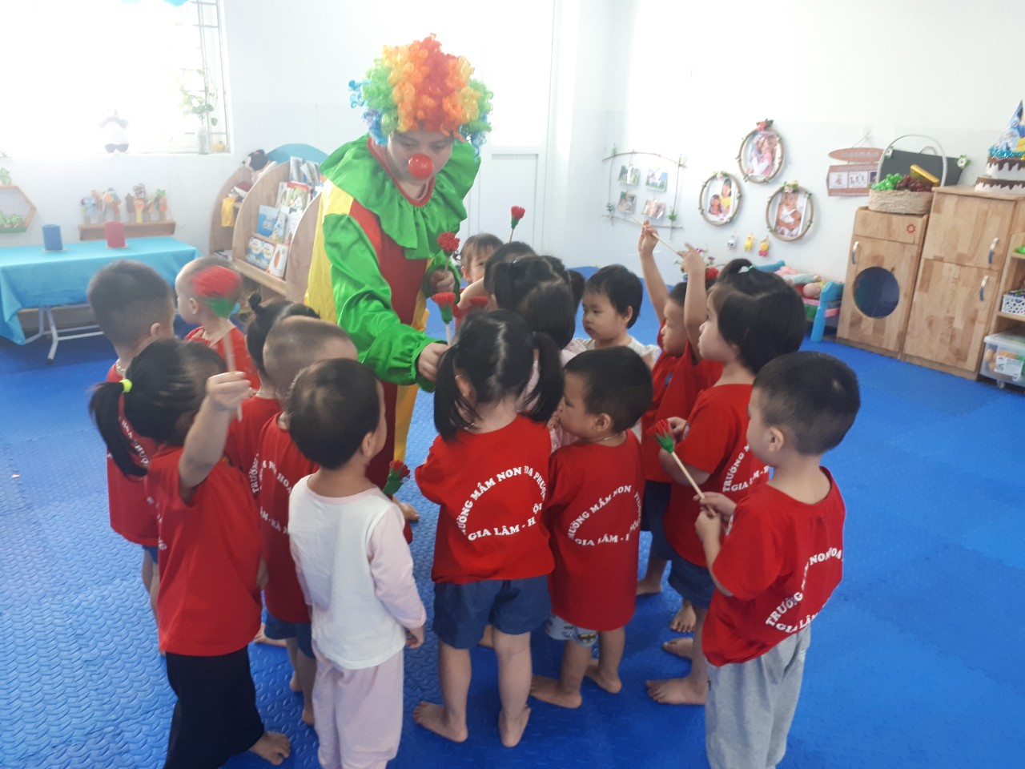
Trẻ đang ôn màu đỏ cùng anh Hề
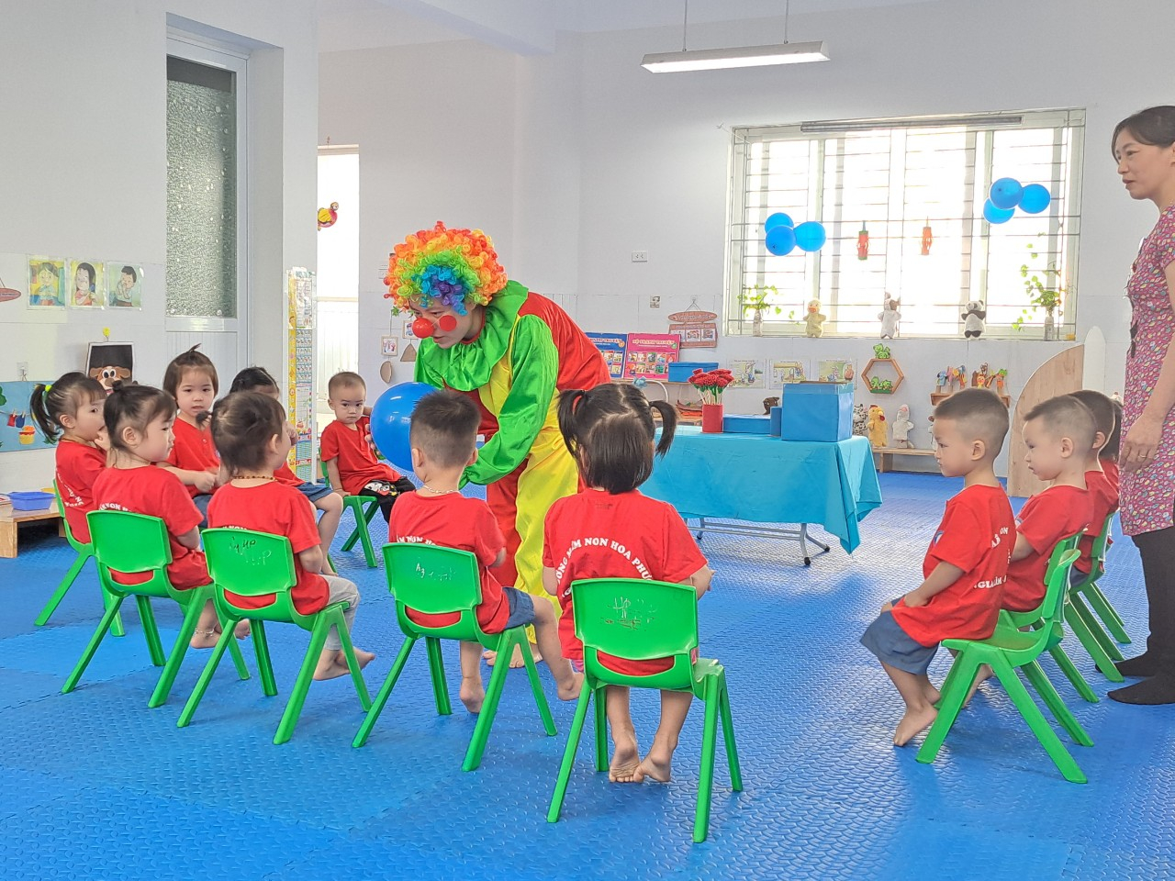
Trẻ học nhận biết màu xanh
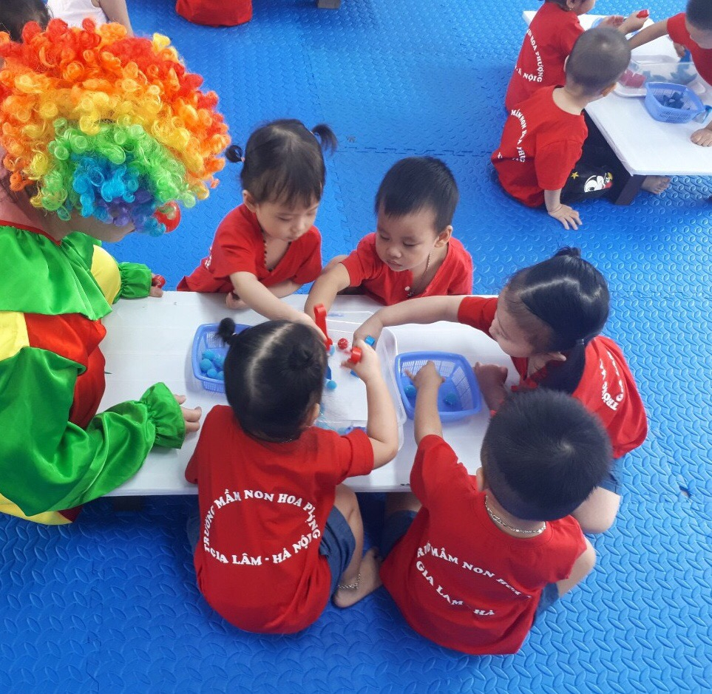
Trẻ đang chơi trò chơi “Gắp kẹo bông”

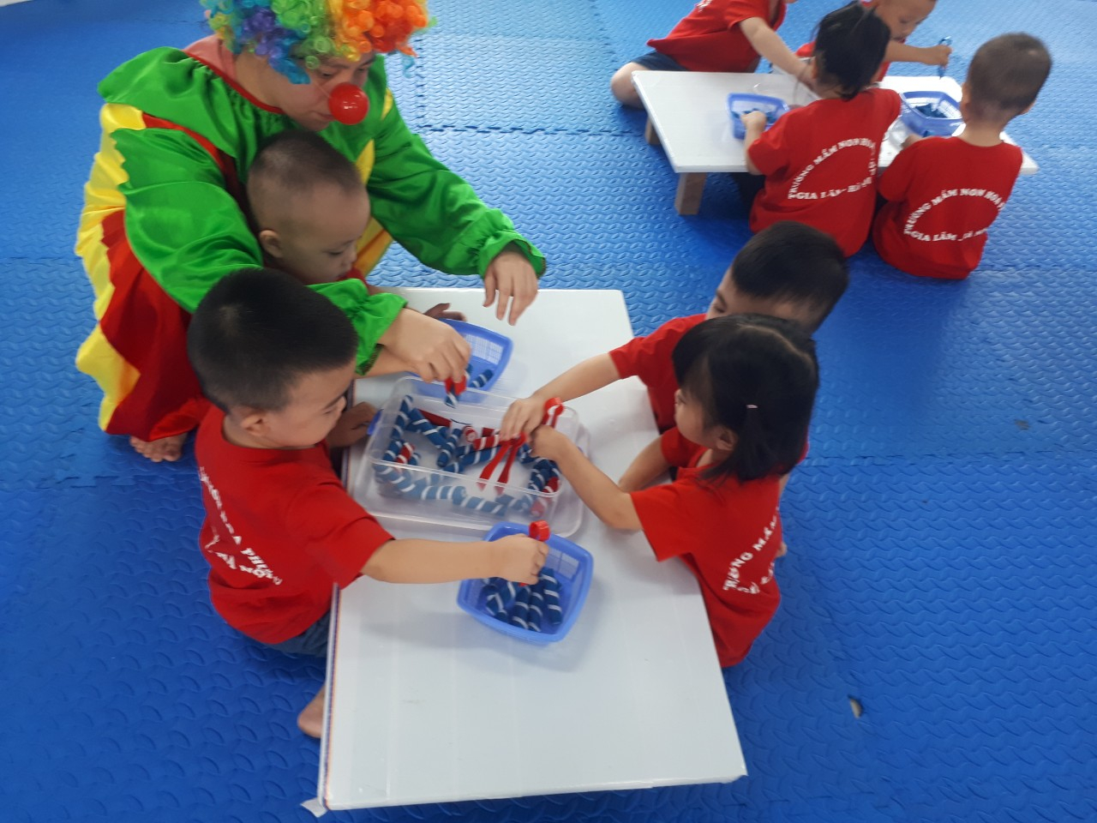
Anh Hề đang hướng dẫn bạn gắp bánh

